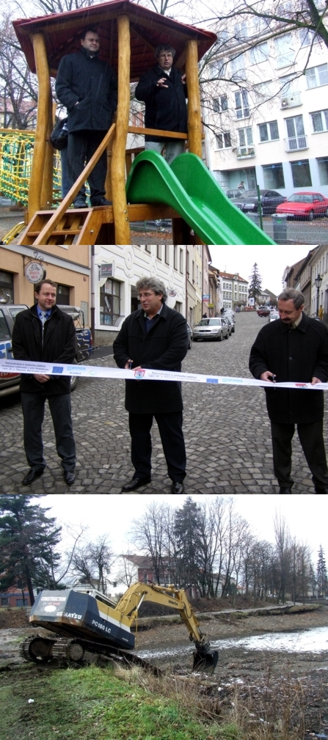
I letos omezovala Příbramáky řada staveb a rekonstrukcí
V letošním roce byla v Příbrami započata i dokončena řada stavebních prací. Některé podstatnou část roku omezovaly život ve městě, o jiných se téměř nevědělo. K těm méně nápadným patřily stavby dvou dětských hřišť, a to v Jarolímkových sadech na Březových Horách a na Komenského náměstí v Příbrami III. Příští rok v plánu ještě jedno dětské hřiště ve Školní ulici naproti výjezdu hasičů. Letošním rokem ovšem velké stavby v Příbrami nekončí. Začala dlouho plánovaná rekonstrukce autobusového nádraží, odbahnění Hořejší Obory, na které naváže vybudování klidové zóny v jejím okolí, a v plánu na příští rok je také úprava parkoviště naproti obchodnímu domu Uran.
Mezi největší stavby uplynulého roku patřila rekonstrukce a vybudování oddělené kanalizace v Příbrami II, která od května do prosince komplikovala život obyvatelům historického centra města. V rámci stavby byla vybudována nová dešťová kanalizace, proběhla rekonstrukce dosavadní jednotné kanalizace a vodovodu. V průběhu stavebních prací bylo nutné operativně řešit řadu změn, které nebyly zaneseny v projektové dokumentaci. Na stavbaře čekala při provádění zemních prací řada překvapení týkající se stavu původních inženýrských sítí, či kolizí stavby s pozůstatky historické důlní činnosti. Cílem rekonstrukce bylo naplnění jedné z podmínek Evropské komise, týkajícího se oddělení dešťových vod od vod splaškových v příbramské kanalizační síti. Celkové náklady této stavby dosáhly částky přibližně 1.400.000,- euro.
Město Příbram dále zajistilo souvislou opravu chodníků v této části města včetně chodníku na nám. Dr. Theuera – náklady na tyto úpravy činily něco přes jeden milión korun. Nákladem cca 500 tis. Kč bylo ke konci roku rozhodnuto o rozšíření Hrabákovy ulice, kde nově vznikne přes 20 parkovacích míst
Rybník Hořejší Obora v centru Příbrami je bez vody a na jeho březích se objevily bagry a nákladní auta – odbahňování začalo. Půjde ale o akci mnohem rozsáhlejší a s dalekosáhlejšími dopady, než by bylo „pouhé“ vyčistění rybníka od mnohaletých nánosů a odpadků.
„V první fázi provedeme vyčistění a odbahnění Hořejší Obory a jejího okolí,“ vysvětluje starosta dr. Josef Řihák. „Ve druhé fázi budeme dělat chodníky, stezky a cyklostezky kolem rybníka, uzavřeme nábřeží pro dopravu, a pro maminky s dětmi tady chceme dělat nějaké atrakce. Ta první fáze nás bude stát 7 miliónů korun, z toho máme 3,8 mil. ze státního rozpočtu, zbytek bude hradit město ze svého.“
Podle představ radnice by měla v nejbližším okolí rybníka vzniknout vycházková klidová zóna s chodníkem kolem dokola, s herními prvky pro děti, s altánky apod. Proč vůbec takovou oblast uprostřed města? „Je tady poměrně velká aglomerace, žije tu hodně maminek s dětmi, a ty nemají kam s kočárky a dětmi chodit. A kolem rybníka vznikne on-line dráha. Chceme mít uprostřed města krásnou klidovou zónu,“ vysvětluje starosta.
Změna ale znamená i uzavření Dvořákova nábřeží pro veškerou dopravu.
„Máme spočítáno, že dopravně-technicky se vejdeme do všech kritérií a vůbec nás to nepoškodí. Za druhé se už delší čas ví, že nábřeží není v dobrém technickém stavu. Těžká auta tu už jsou vyloučena delší dobu. Myslím, že každý z těch šoférů, kteří mi teď za to moc neděkují, se musí trošku uskrovnit ve prospěch našich dětí, aby maminky i v centru Příbrami měly takový příjemný stánek samy pro sebe.“
„Z hlediska řidiče – nikoho to nemůže bolet, protože souběžně s Horní Oborou je ulice Prokopská, která je na světelných křižovatkách, takže doprava je plynulá,“ dodává vedoucí dopravního odboru města Zdeněk Škaloud. „A nebo varianta objet přes velký kruhový objezd na Dolní Oboře. Samozřejmě někdy to znamená najet víc. Ale co je lepší - jestli to projedu autem a nebo jestli budu mít klidovou zónu?“
V místech přítoku do rybníka půjde přechod přes vodu přes tzv. benešovy rámy. „Je to projektováno v provedení ze dřeva včetně jakési bašty vynesené nad vodu. A to všechno musí být nakombinováno tak, aby to odpovídalo předpisům pro stoletou nebo padesátiletou vodu, podmínkám Povodí Vltavy, provoznímu řádu rybníků atd.“
V rámci čistění došlo i na opravu zařízení, které není na našich rybnících tak úplně obvyklé: od začátku rybníka totiž vede odtoková štola, která ústí v místech zahradnictví do Dolejší Obory.
„Ta odtoková štola by měla být v dobrém stavu, ale problém je v nátokovém objektu, protože ten původní už neexistuje,“ říká pracovník investičního odboru Petr Růžička. „Proto se tam v rámci rekonstrukce buduje nový požerák, což je zaústění odtokové štoly. A vedle bude vybudován jízek, který nasměruje vodu do požeráku v případě, že bude potřeba rybník vypouštět.“
Úplnou novinkou pak bude ostrůvek, který vznikne zhruba 30 metrů pod benešovými rámy.
„Když město žádalo o poskytnutí dotace na odbahnění, účastníkem řízení byla i Agentura ochrany přírody a krajiny ČR. Jednou z podmínek přidělení dotace bylo vybudování ostrůvku, který by měl zajistit lepší životní podmínky pro vodní ptactvo, které se na Hořejší Oboře vyskytuje.“
Jak nám sdělil starosta dr. Řihák, dalším ze záměrů je vybudovat v areálu Hořejší Obory i příjemná posezení s občerstvením nebo třeba půjčovnu loděk a další atrakce. To už je ale záležitostí soukromníků – a první zájemci o podobné aktivity už se začínají ozývat.
Bohužel již během prací na odbahnění došlo začátkem prosince k těžkému zranění jednoho z dělníků. Čtyřiačtyřicetiletého muže zasáhla do hlavy trubka o hmotnosti kolem 150 kg, která spadla z bagru, u něhož se dělník pohyboval. Zraněný muž byl převezen do vojenské nemocnice v Praze Střešovicích, kde v těchto dnech zraněním podlehl.
Vedle prací na odbahnění Hořejší Obory začaly před koncem roku stavební práce v areálu autobusového nádraží, přesněji v jeho horní části, v okolí kiosků u pravého schodiště a ve spodní části u veřejných toalet. Celá rekonstrukce autobusového terminálu má být dokončena v dubnu roku 2010 a její náklady budou kolem 58 miliónů korun.
hj + vs
Foto: Hřiště na Komenského náměstí se pro veřejnost otevře až na jaře.

Týdeník Periskop 19.12.2008

